МИНИСТЕРСТВО ОБРАЗОВАНИЯ И НАУКИ РОССИЙСКОЙ ФЕДЕРАЦИИ

Федеральное государственное бюджетное образовательное учреждение высшего профессионального образования

**«Вятский государственный университет»**

**(ФГБОУ ВО «ВятГУ»)**

Факультет автоматики и вычислительной техники

Кафедра электронных вычислительных машин

Умножение чисел в дополнительном коде с ручной коррекцией

Отчет

Лабораторная работа №3 по дисциплине

«Арифметико-логические основы вычислительной техники»

Выполнил студент группы ИВТ-11 _______________/Кудяшев Я.Ю./

Проверил преподаватель________________________/Коржавина А.С./

Киров 2020

**Цель работы**

Разработать алгоритм для умножения чисел в дополнительном коде с ручной коррекцией.

**Ход работы**

1. Умножение: ДК с РК 1-й способ (Автомат Мили)

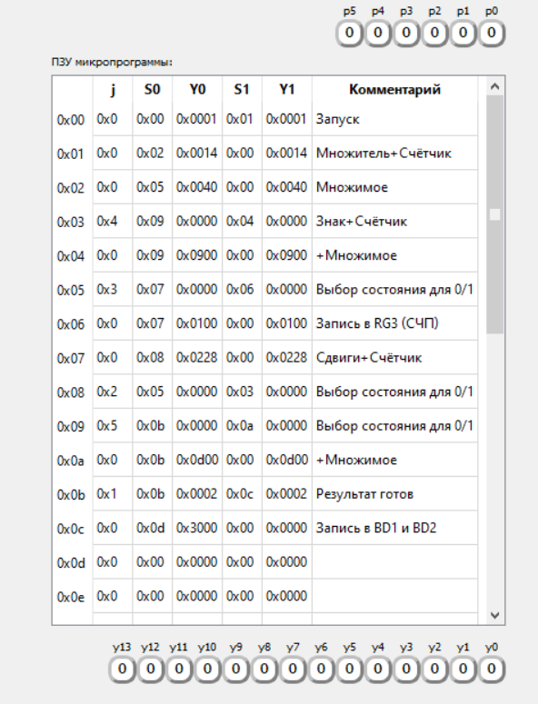

1. Умножение: ДК с РК 2-й способ (Автомат Мили)

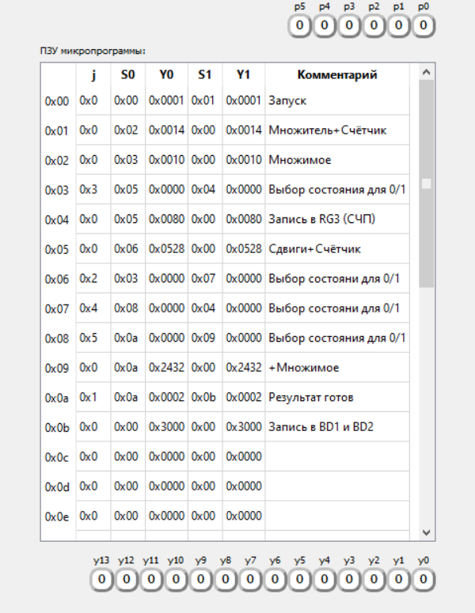

1. Умножение: ДК с РК 3-й способ (Автомат Мили)

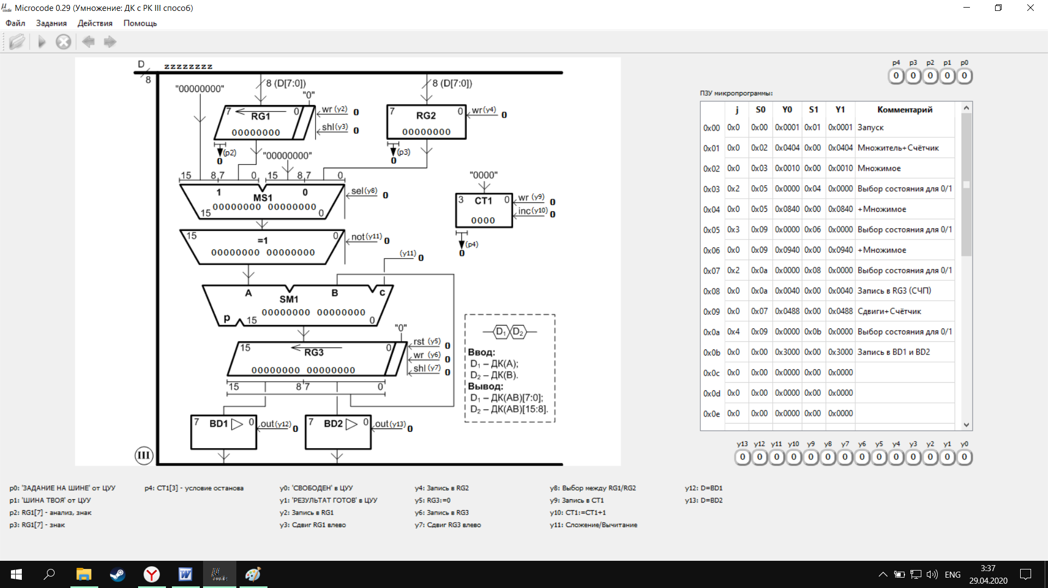

1. Умножение: ДК с РК 4-й способ (Автомат Мили)

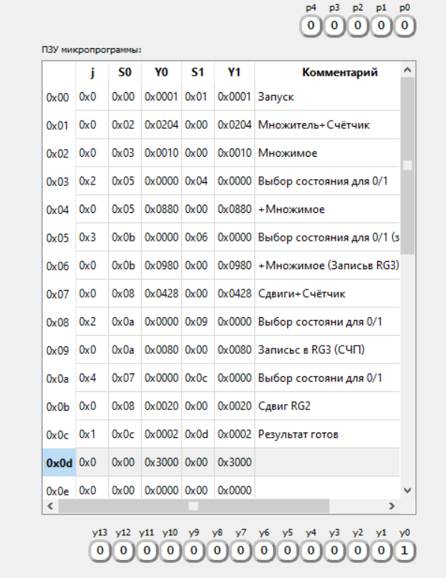

**Схемы**

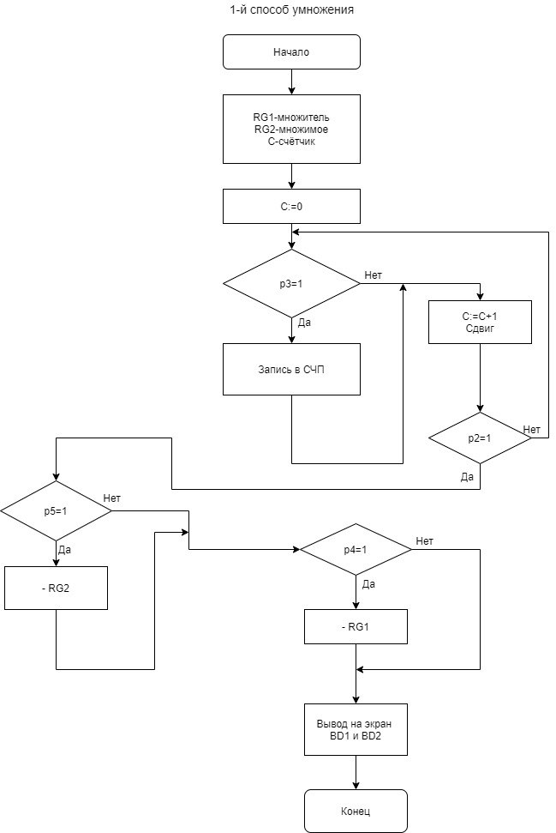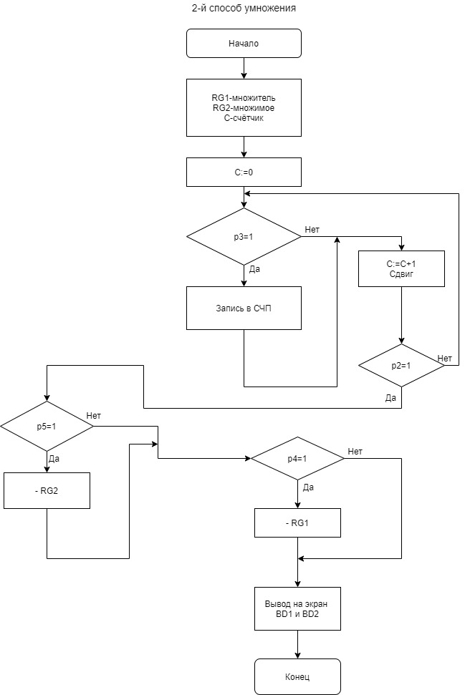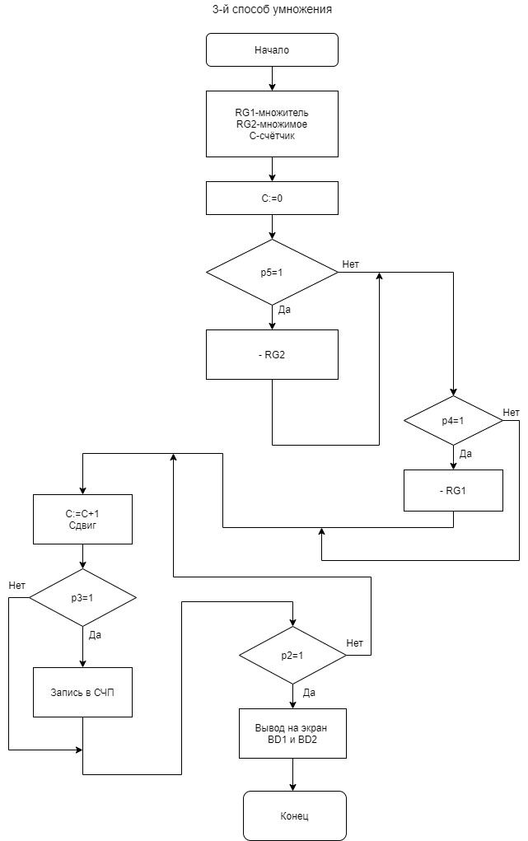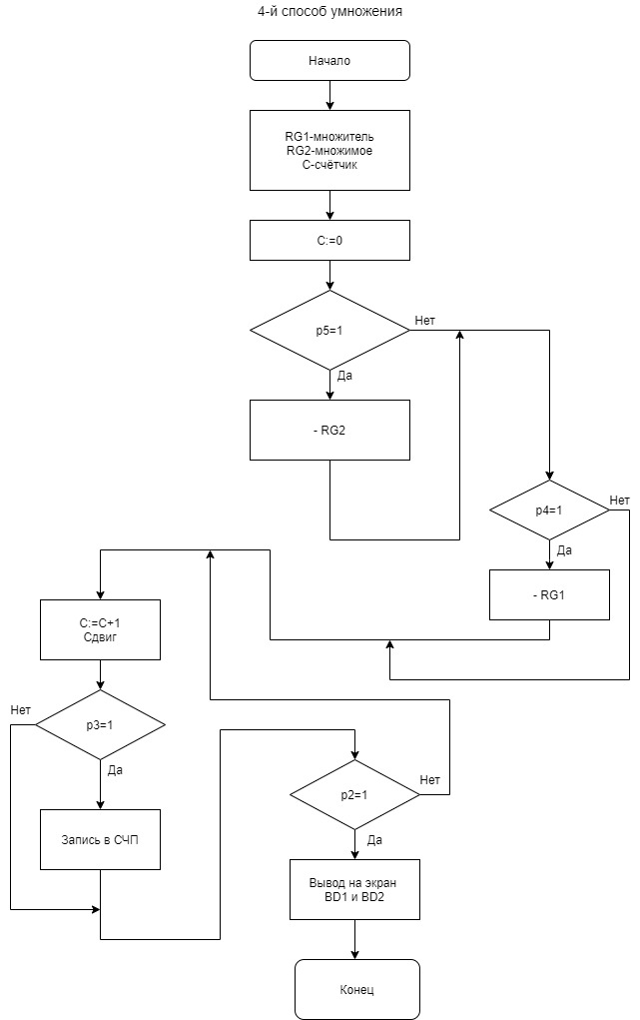

**Примеры работы**

1-й способ

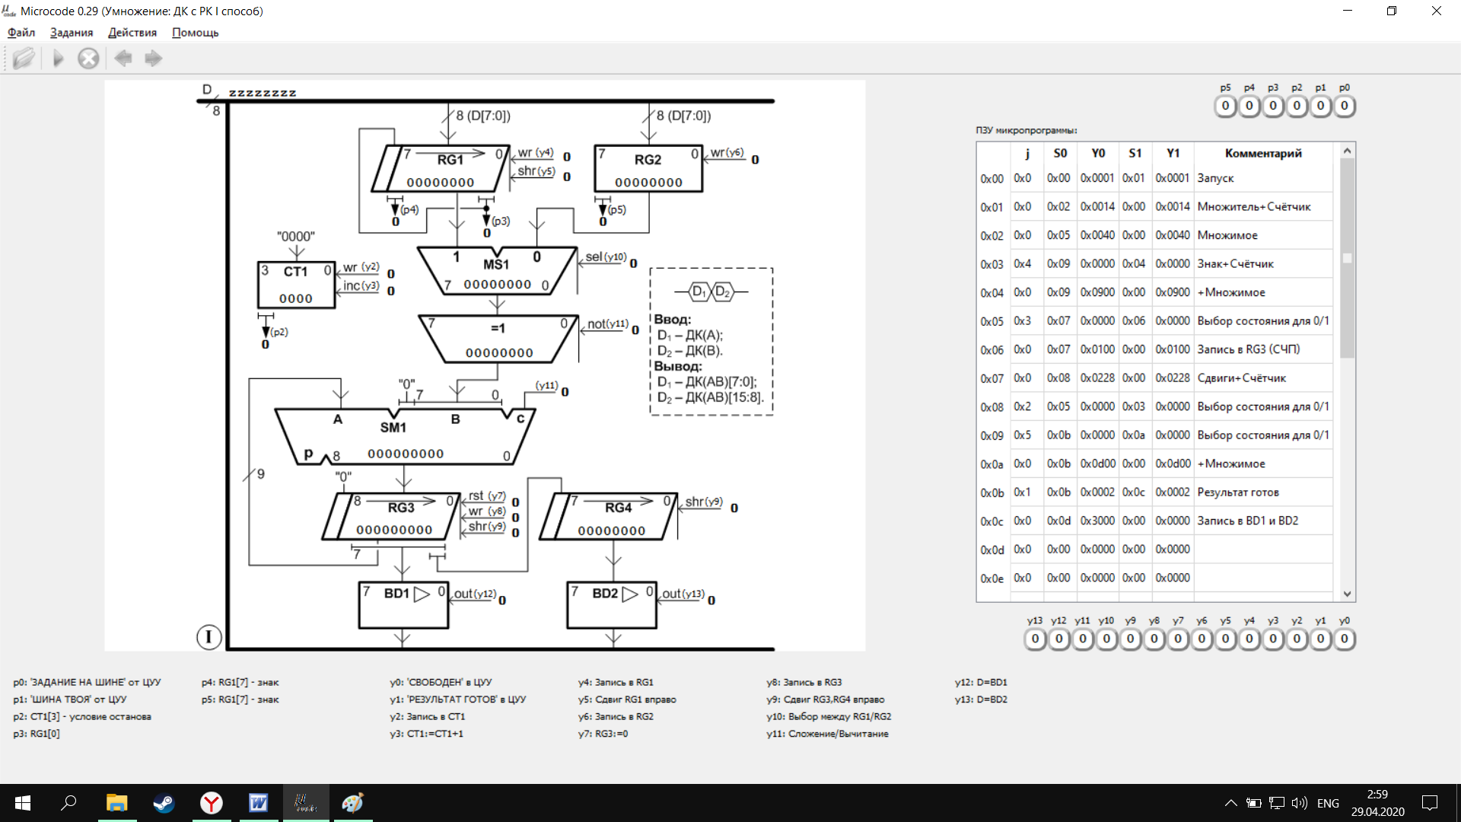

Исходные данные: Множитель = -121 (10000111), Множимое = -16 (11110000),

Ответ: 1936(00000111 10010000).

2-й способ

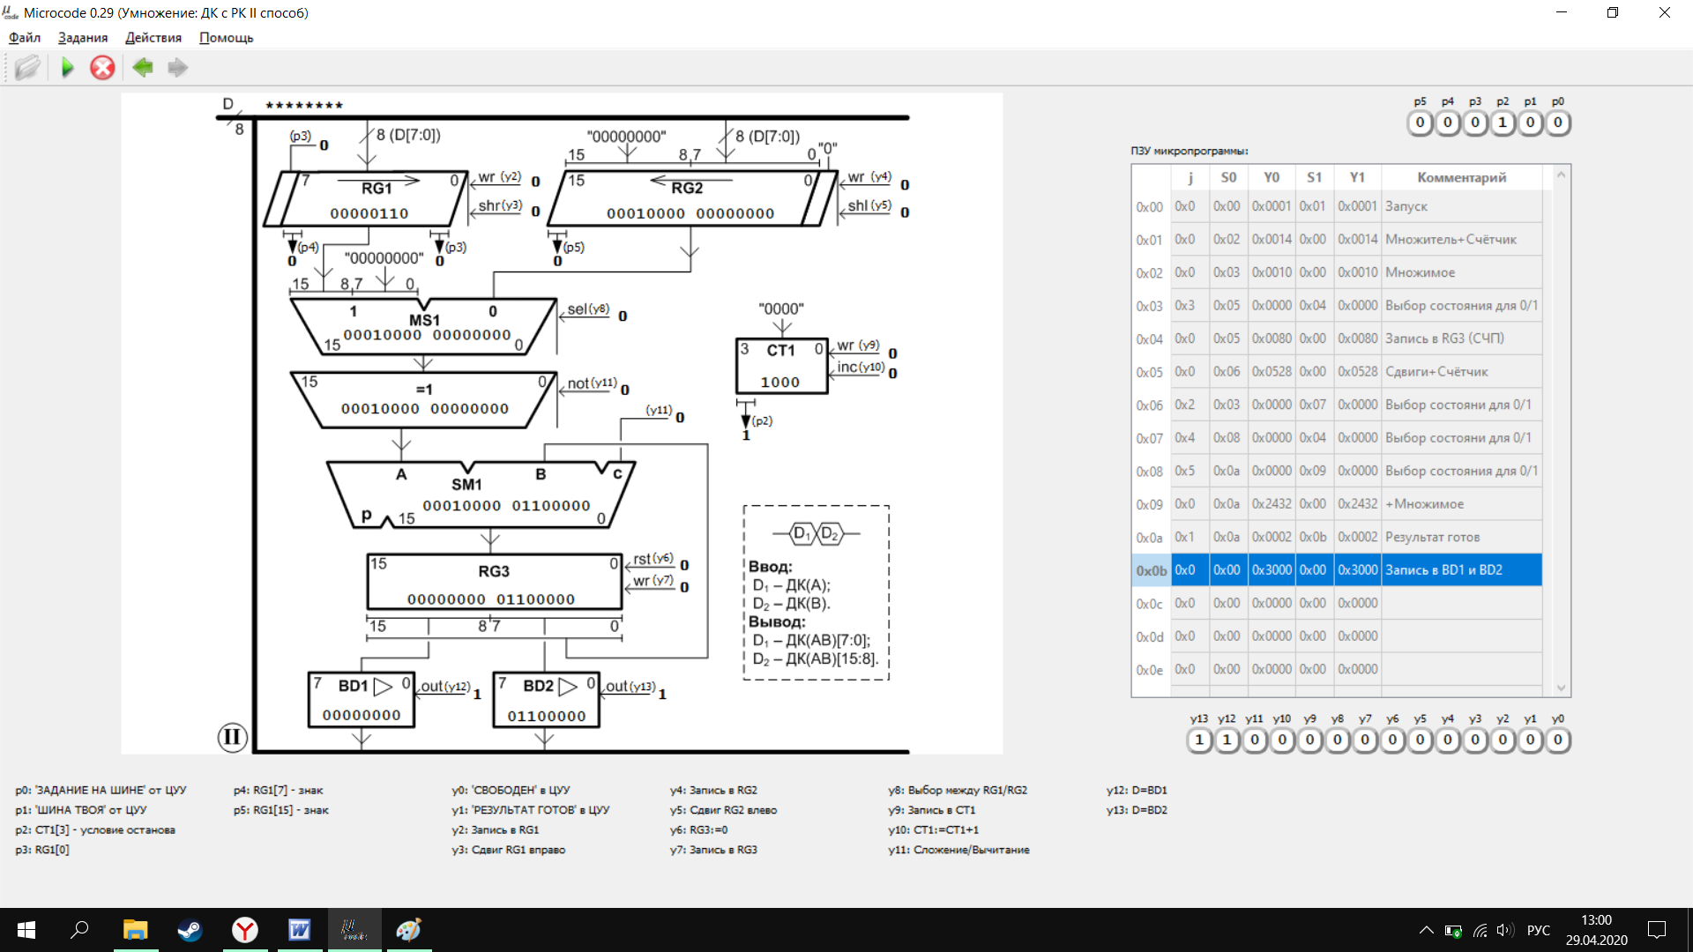

Исходные данные: Множитель = 6 (00000110), Множимое = 16 (00010000),

Ответ: 96 (000000000 01100000).

3-й способ

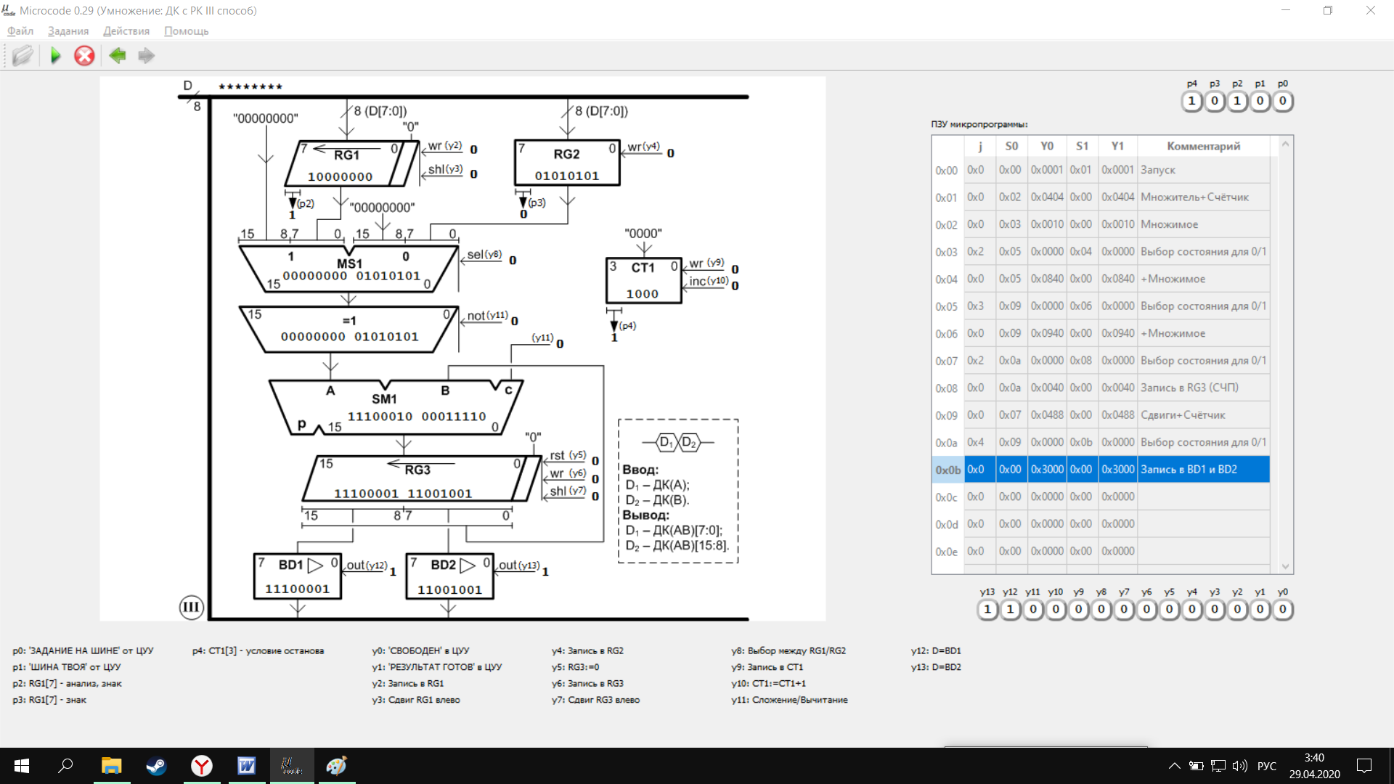

Исходные данные: Множитель = -91 (10100101), Множимое = 85 (01010101),

Ответ: -7735 (111100001 11001001).

4-й способ

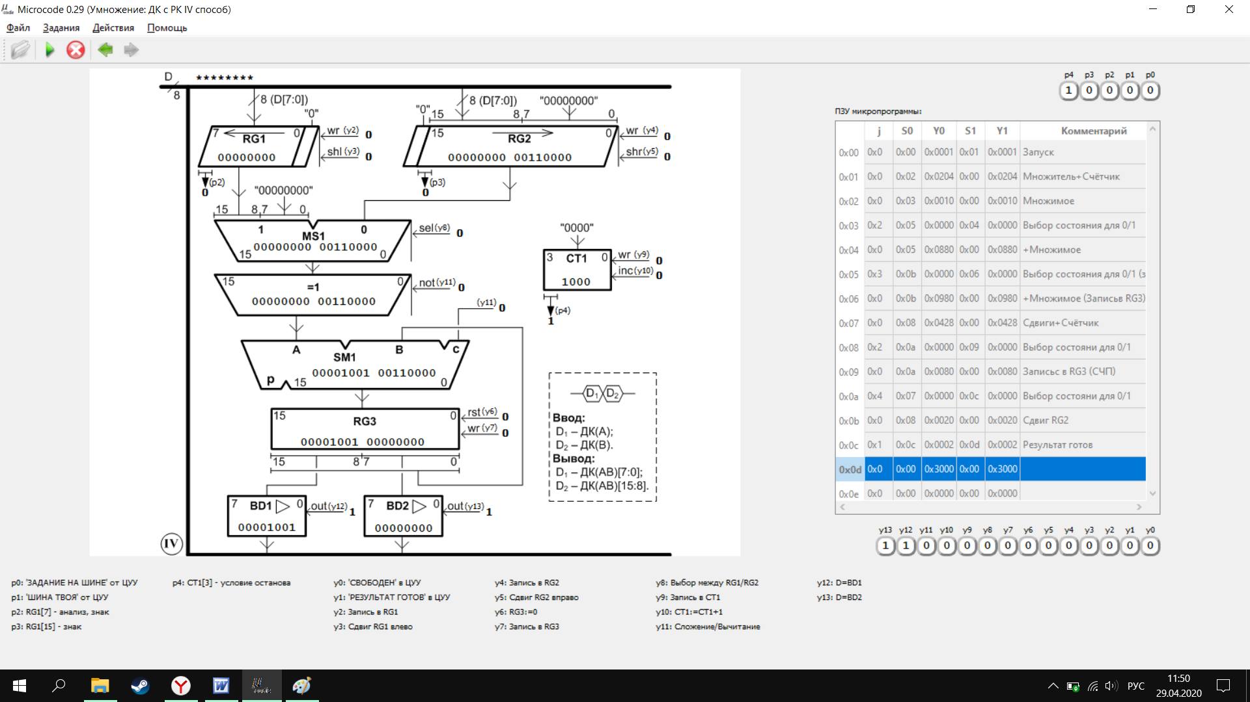

Исходные данные: Множитель = 24 (00011000), Множимое = 96 (01100000),

Ответ: 2304 (000001001 00000000).

**Вывод**

В ходе данной лабораторной работы были получены знания в области умножения чисел в дополнительном коде с ручной коррекцией. Также были изучены 4 способа умножения чисел в дополнительном коде. Также были изучены такие автоматы как Мили и Мура, благодаря которым умножение стало намного проще.